Учреждение образования
«БЕЛОРУССКИЙ ГОСУДАРСТВЕННЫЙ УНИВЕРСИТЕТ ИНФОРМАТИКИ И РАДИОЭЛЕКТРОНИКИ»
Кафедра информатики

Отчет по лабораторной работе №5

Работа с массивами

Студент: гр. 653501
Бельский Антон Всеволодович
Руководитель: Шиманский В.В.

Минск 2017

СОДЕРЖАНИЕ

- Введение
- Постановка задачи
- Программная реализация
- Выводы
Литература

- Введение
  - Язык ассемблера — система обозначений, используемая для представления в удобочитаемой форме программ, записанных в машинном коде. Язык ассемблера позволяет программисту пользоваться алфавитными мнемоническими кодами операций, по своему усмотрению присваивать символические имена регистрам ЭВМ и памяти, а также задавать удобные для себя схемы адресации. Кроме того, он позволяет использовать различные системы счисления (например, десятичную или шестнадцатеричную) для представления числовых констант и даёт возможность помечать строки программы метками с символическими именами с тем, чтобы к ним можно было обращаться (по именам, а не по адресам) из других частей программы (например, для передачи управления).
  - На первый взгляд ассемблер кажется очень сложным, но это не так. Для освоения этого языка совершенно не нужно выучивать наизусть все его команды и директивы. Более того, в большинстве случаев для практической работы достаточно понимания основных концепций и идей, лежащих в основе языка ассемблера.

- Постановка задачи
  - – С клавиатуры вводятся размерности N*M, матрица размерности N*M и число A. Необходимо обнулить в матрице все элементы, меньшие числа A и показать результат на экране.

- Программная реализация

  - Значения переменных устанавливаются при помощи консольного ввода. Программа позволяет отлавливать различные символы, переполнение регистров и некоторые другие невозможные операций. Также реализована работа таких клавиш как: backspace, escape и enter.

  - Результат можно видеть в консольном окне

  - Примеры:

3.3.1

Тест для обработки символов, не являющихся цифрами:

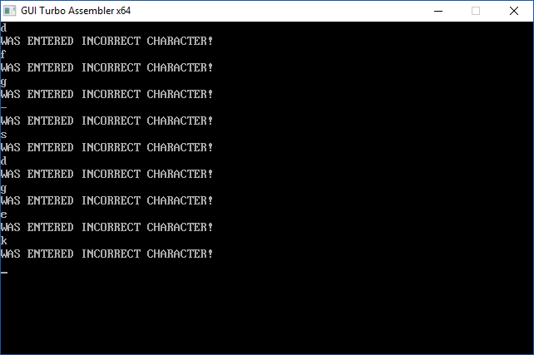

Все символы не входящие в диапазон 0…9 не будут помещаться в регистры для последующей обработки.
3.3.2

Тест для обработки переполнения максимально значения в регистре (т.к. я использую регистры размерностью слово, значит, максимальным значением будет являться 65535)

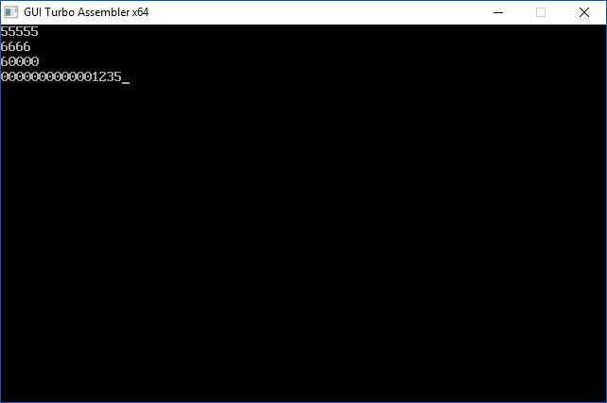

При невозможности ввода ещё одной цифры, чтобы полученное слово помещалось в регистр, моя программа завершает ввод числа и переводит курсор на новую строку, для ввода последующего.

3.3.3

Тест для проверки работоспособности программы.

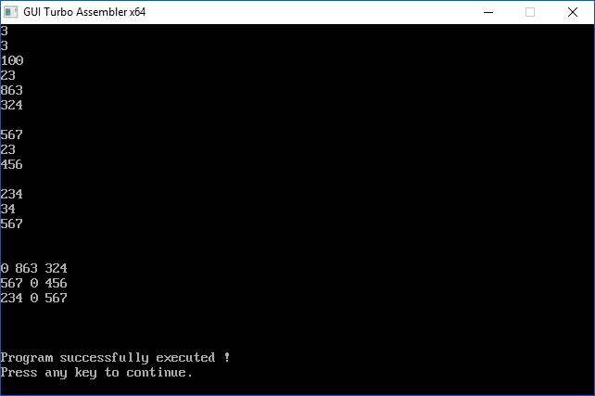
Как видно из примера выше – вначале вводятся 2 числа, которые определяют размерность массива (в данном случае двумерный массив будет иметь размерность 3*3). Далее вводится число, которое будет сравниваться с каждым элементом в моём массиве (в данном случае число будет иметь значение 100), и при условии, что элемент массива будет больше этого числа – он не будет изменяться, в обратном случае – будет обнулён. Позже массив выводится на экран, чтобы подтвердить успешное выполнение его обработки.

- Выводы

В данной лабораторной работе я углубил свои знания о работе с подпрограммами, с командой INT, функциями прерывания 21h, алгоритмами ввода и вывода числа, командами push и pop, call и ret, циклами и командой loop, также я научился писать подпрограммы для ввода и вывода десятичных чисел. Повторил возможность реализации таких клавиш как: enter и escape. Также углубил свои знания о командах безусловного и условного переходов, искусстве размещения меток, работе с переменными, работе со стеком и последовательностью выполнения команд. Изучил об устройстве одномерных и двумерных массивов в языке Assembler, вложенных циклов, также вспомнил об устройстве стека. Познакомился с флагом направления, командами cld, std.
В данной лабораторной работе я реализовал возможность ввода 2 чисел, которые определяют размерность массива. Далее вводится число, которое будет сравниваться с каждым элементом в моём массиве, и при условии, что элемент массива будет больше этого числа – он не будет изменяться, в обратном случае – будет обнулён. Позже массив выводится на экран, чтобы подтвердить успешное выполнение его обработки.

Литература
http://www.codenet.ru/progr/dos/int_0021.php - прерывание 21h, и его описания работы его функций.
http://natalia.appmat.ru/c&c++/assembler.html - основы программирования на языке ассемблера для архитектуры Win32.
https://ru.wikipedia.org/wiki/ASCII – таблица ASCII, в которой даётся описание всех её элементов.
Юров В. Assembler. Учебник для вузов. 2-е издание, глава 13 – Сложные структуры данных.

